**О чём этот модуль**

В предыдущих модулях мы рассказали о системе контроля версий Git и о том, как работать с командной строкой, создавать локальный репозиторий и синхронизировать его с удалённым. А также как коммитить, «откатываться», просматривать различия между версиями и делать многое другое.

Всё это — полезные и нужные знания, которые составляют основу работы с Git. Но до сих пор в фокусе нашего внимания была индивидуальная работа. А ведь одна из ключевых возможностей Git — командное взаимодействие.

Этот модуль посвящён базовым навыкам для работы с Git и GitHub в команде. Мы разберём:

* Как выполнять клонирование и «форк». Эти операции позволяют создать копию удалённого Git-репозитория, а потом работать с файлами на локальном компьютере или завести собственный репозиторий на основе уже существующего.
* Что такое ветки, как их создавать разными способами, переключаться между ними и сравнивать их. Ветки позволяют членам команды работать над проектом независимо и при этом не мешать другим участникам процесса.
* Как объединять изменения из разных веток — выполнять их слияние, а затем разрешать возможные конфликты.
* Как через GitHub делать запрос на такое объединение — для последующей проверки изменений и их добавления в основную ветку.

К концу модуля вы будете уверенно выполнять эти операции, научитесь одновременно экспериментировать с проектом и сохранять стабильную версию репозитория. А ещё сделаете первые шаги на пути к использованию Git и GitHub в команде.

# Клонируем репозиторий

На платформе GitHub хранится множество проектов. Часть из них находится в открытом доступе. Такие open source проекты можно скачать на свой компьютер, внести какие-то правки или просто разобраться, как всё устроено внутри.

Процесс копирования удалённого репозитория на локальный компьютер называется **клонированием**. Клонирование репозитория — обычно первое, что делает разработчик на новом месте работы. Вы сымитируете эту ситуацию в уроке.

### Клонировать репозиторий — git clone

Откройте [этот репозиторий](https://github.com/yandex-praktikum/git-clone-lesson). Нажмите на зелёную кнопку Code. Появится окно со ссылкой. Если вы уже настроили SSH-ключ, убедитесь что выбрана опция SSH и нажмите на кнопку с двумя квадратами справа — она скопирует ссылку в буфер обмена. Вы также можете скопировать ссылку вручную.

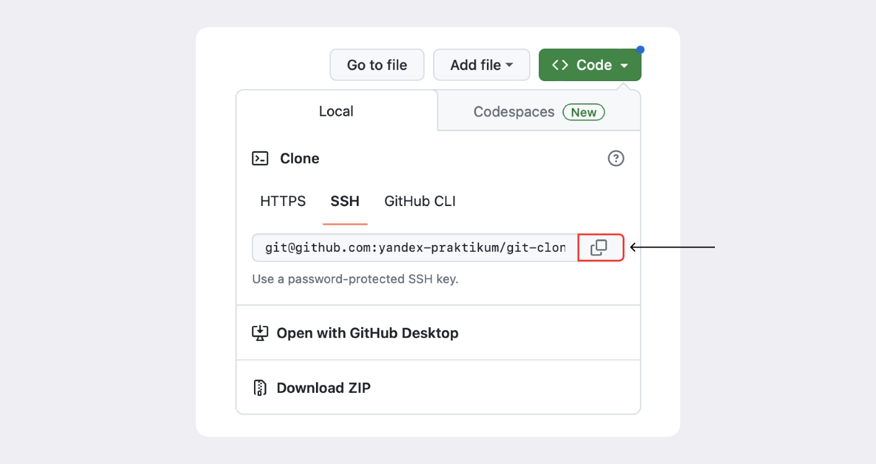

⚠️ Если вы не настраивали SSH-ключ, рекомендуем заглянуть в тему о синхронизации репозиториев (её можно найти в предыдущем модуле) и настроить его. Так работа с GitHub будет более безопасной.

Теперь откройте консоль, перейдите в папку, в которую хотите положить репозиторий, и выполните команду git clone (от англ. clone — «клон», «копия»). Она создаст копию удалённого репозитория на вашем компьютере. В качестве параметра команде нужно передать адрес репозитория, который вы только что скопировали на GitHub.

Скопировать код

BASH

$ git clone https://github.com/yandex-praktikum/git-clone-lesson

# укажите адрес репозитория, который нужно склонировать

Команда git clone автоматически связывает локальный и удалённый репозиторий. То есть если в GitHub-репозитории что-то поменяется (например, добавятся коммиты), вам не нужно будет заново клонировать его. Достаточно будет выполнить команду, которая обновит вашу копию.

Убедитесь в том, что репозитории связаны, командой git remote -v.

Скопировать код

BASH

$ cd git-clone-lesson

$ git remote -v

origin git@github.com:yandex-praktikum/git-clone-lesson.git (fetch)

origin git@github.com:yandex-praktikum/git-clone-lesson.git (push)

Готово! Теперь на вашей машине есть копия удалённого репозитория.

Склонируйте [этот репозиторий](https://github.com/yandex-praktikum/git-clone-practice). С помощью команды cat выведите содержимое файла task.txt в консоль. Скопируйте содержимое в поле ниже.

Ваш ответ правильный

Страшный-престрашный секрет

Супер: вы успешно склонировали репозиторий и даже поработали с его содержимым!

Поздравляем: теперь вы умеете клонировать репозитории! Самое важное в этом уроке:

* Команда git clone копирует проект на локальный компьютер.
* git clone автоматически связывает локальный репозиторий с удалённым.

# Выполняем Fork

Допустим, вы хотите усовершенствовать чужой проект или как-то использовать его в своей работе, но у вас нет прав на изменение оригинального репозитория.

В этом уроке разберём ещё одну полезную операцию копирования проектов. В отличие от клонирования, она не скачает репозиторий на локальный компьютер, но добавит его прямо в ваш аккаунт на сервере GitHub.

### Что такое Fork

**Fork** (англ. «развилка», «ответвление»), или **«форк»**, — это GitHub-операция; напрямую с Git она не связана. «Форк» создаёт копию репозитория в аккаунте GitHub. Такая копия будет полностью независима. Изменения, которые вы внесёте, не будут синхронизированы с исходным репозиторием.

В процессе «форка» создаётся копия всех файлов, истории коммитов и веток. Эта копия сохраняется в вашей учётной записи GitHub.

Вот некоторые из распространённых причин использования «форков»:

* Вы хотите внести свой вклад в проект (например, open source), но не имеете прав на изменение исходного репозитория. Тогда вы можете сделать «форк», добавить нужные правки, а затем отправить запрос на включение этих изменений в оригинальный проект.
* Вы хотите развивать проект независимо от исходного. Допустим, создатели проекта решили, что не будут добавлять функциональность, которая вам необходима. В таком случае вы можете сделать «форк» и добавить её самостоятельно.

### Применяем Fork

Потренируйтесь выполнять «форк». Перейдите [по этой ссылке](https://github.com/yandex-praktikum/git-basics) и нажмите на кнопку Fork в правом верхнем углу.



В открывшемся окне вы можете поменять название и описание репозитория. Или поставить галку, чтобы склонировать только главную ветку вместо всех сразу. Нажмите **Create fork** (англ. **«создать копию репозитория»).

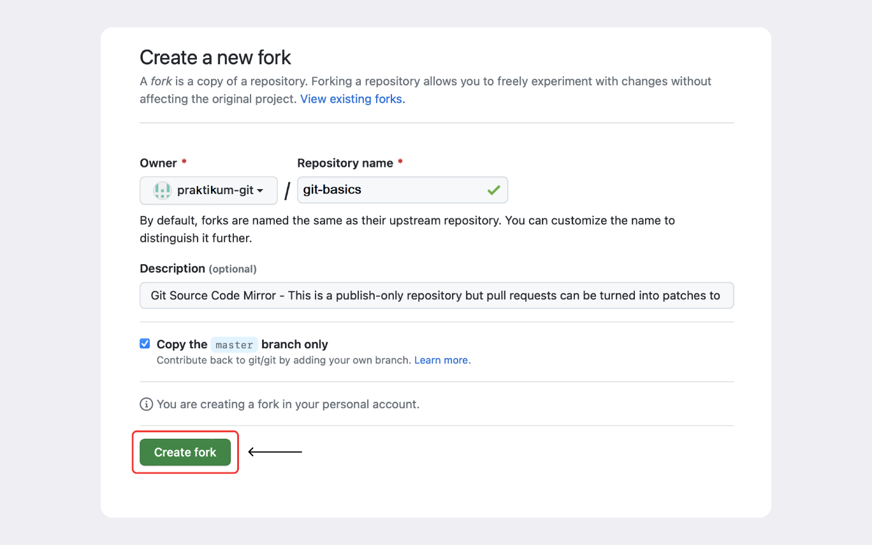

Немного подождите, пока репозиторий скопируется. После этого он будет доступен по адресу https://github.com/%USERNAME%/git-basics, где %USERNAME% — ваше имя пользователя.

В результате вы получите полную копию исходного репозитория, которую можно свободно изменять и которой можно управлять.

💡 **«Форк» или clone?**

Обычно комбинация «форк» + clone используется для внесения изменений в публичные репозитории. В этом случае «форк» становится подготовительным этапом перед клонированием чужого репозитория на ваш компьютер.

Если репозиторий приватный или это репозиторий вашей компании, при работе с ним достаточно clone.

Начало формы

Выберите верные утверждения о «форке».



После выполнения операции «форк» копия и оригинал продолжат автоматически синхронизироваться.

«Форк» создаст копию, но не будет синхронизировать изменения — это нужно делать самостоятельно.

Правильный ответ

«Форк» создаёт копию существующего репозитория в аккаунте на GitHub.

Копия, которая создана через «форк», также содержит всю историю изменений.



«Форк» создаёт копию удалённого репозитория на локальном компьютере.

За это отвечает команда git clone.

Правильный ответ

«Форк» позволяет вносить изменения в репозиторий независимо от оригинального проекта.

После выполнения операции «форк» два проекта не зависят друг от друга.



«Форк» репозитория, то есть его клонирование, выполняется командой git clone.

«Форк» выполняется через графический интерфейс GitHub, а команда git clone создаёт копию репозитория на локальном компьютере.

Конец формы

Теперь внесите изменения в новый репозиторий. Для начала скопируйте его локально.

Скопировать код

BASH

$ git clone git@github.com:%ВАШ_АККАУНТ%/git-basics.git

# укажите адрес репозитория

Когда клонирование будет завершено, перейдите в локальный репозиторий командой cd.

Создайте файл test.txt, добавьте в него несколько любых предложений и выполните коммит git commit -m "Первый коммит".

💡 Если ввести git commit без флага -m, откроется редактор Vim. Чтобы выйти из него, нажмите клавишу Esc, наберите последовательность символов :q! и нажмите Enter.

Отправьте изменения в удалённый репозиторий командой git push (от англ. push — «толкнуть», «протолкнуть»). Обратите внимание: вам не нужно указывать флаг -u origin main. Команда git clone сама свяжет удалённые и локальные ветки в момент клонирования.

Снова откройте браузер с GitHub и обновите страницу. Вы увидите опубликованные вами файл и коммит.

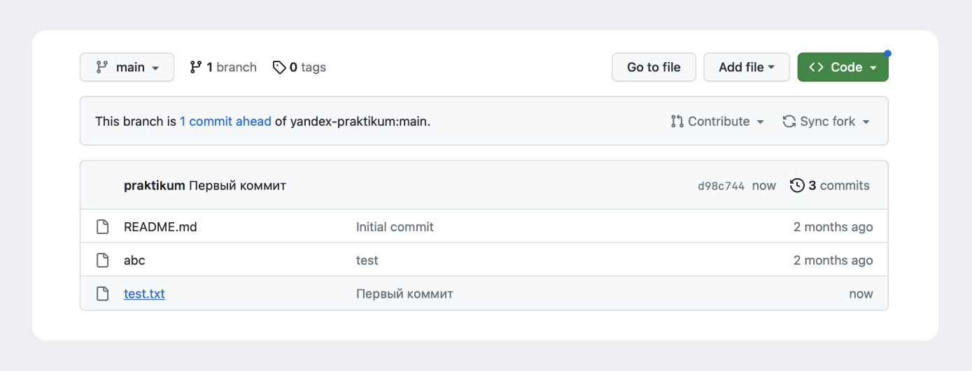

## Задание для самостоятельной работы

Проект необязательно начинается с нуля: иногда вдохновение можно найти на просторах GitHub, но при этом решить задачу по-своему.

Например, на GitHub есть много репозиториев в формате **awesome lists** (англ. «потрясающие списки»). Это репозитории, в которых собраны разные полезные ссылки со всего интернета. Вот некоторые из них:

* [Шрифты](https://github.com/brabadu/awesome-fonts#readme)
* [Публичные выступления](https://github.com/matteofigus/awesome-speaking#readme)
* [Удалённая работа](https://github.com/lukasz-madon/awesome-remote-job#readme)

Выберите один из этих проектов или любой другой понравившийся. Выполните его «форк», а затем склонируйте локально.

Ура! Вы научились «форкать» репозитории. Вот о чём важно помнить:

* «Форк» позволяет получить точную копию GitHub-репозитория в ваш аккаунт.
* Копия, которая получена с помощью «форка», полностью независима от оригинального проекта — изменения не будут синхронизированы.

# Практическая работа №1. Скачиваем репозиторий мечты

Пришло время попрактиковаться! Перед вами первый кейс этого модуля. В нём понадобятся навыки копирования репозиториев. Желаем удачи!

### Совы и жаворонки

Представьте, что вы захотели написать с другом Федей небольшой пет-проект. Когда-то друг уже начинал работу над ним — продумал концепцию, завёл локальный репозиторий, оформил файл README.md и даже создал проект на GitHub. Но в какой-то момент у Феди перестало хватать времени и проект пришлось отложить в долгий ящик.

Теперь у друга снова появились время и силы. Вместе веселее, поэтому вы решили работать вдвоём. Вы увлечённо обсуждали идею весь вечер, а потом Федя прислал вам ссылку на свой GitHub-репозиторий. Вам не терпится погрузиться в работу, но вот беда: в отличие от вас Федя жаворонок и сразу ушёл спать. Настроить доступ к репозиторию он благополучно забыл и на звонки уже не отвечает.

Впереди — вся ночь. Вам очень хочется разобраться в коде и внести первые изменения как локально, так и удалённо, чтобы посмотреть, как будет выглядеть проект на GitHub. Но прав на выполнение git push в репозиторий Феди у вас нет.

### Что нужно сделать

1. Откройте [репозиторий Феди](https://github.com/yandex-praktikum/git-fork-case).
2. Подумайте, как скопировать проект. Вам нужно начать локальную работу над репозиторием, но при этом подготовить его удалённую версию, в которую вы могли бы свободно делать git push.
3. Оп! Внутри репозитория Федя оставил для вас загадочный файл check.sh. Это исполняемый скрипт, в котором находится секретное слово. Сделать файл исполняемым, а затем исполнить его можно с помощью набора команд.

Скопировать код

BASH

$ chmod +x check.sh # эта команда сделает файл исполняемым

$ ./check.sh # эта команда исполнит скрипт

Если вы сделали всё правильно, в выводе программы появится ключ в формате Секретный ключ: %КЛЮЧ%. Скопируйте ключ (часть после двоеточия) в поле ввода ниже.

Супер: вы успешно выполнили «форк» и клонирование репозитория!

Отлично: теперь вы сможете дать волю воображению и доработать репозиторий так, как видите! А когда Федя проснётся, вы поделитесь с ним своими наработками через GitHub. May the fork be with you!